Spring bean加载顺序

在使用Spring时，Bean之间会有些依赖，比如一个Bean A实例化时需要用到Bean B,那么B应该在A之前实例化好。很多时候Spring智能地为我们做好了这些工作，但某些情况下可能不是，比如Springboot的@AutoConfigureAfter注解，手动的指定Bean的实例化顺序。了解Spring内Bean的解析，加载和实例化顺序机制有助于我们更好的使用Spring/Springboot，避免手动的去干预Bean的加载过程，搭建更优雅的框架。

Spring容器在实例化时会加载容器内所有非延迟加载的单例类型Bean，看如下源码：

public abstract class AbstractApplicationContext extends DefaultResourceLoader
implements ConfigurableApplicationContext, DisposableBean {

//刷新Spring容器，相当于初始化
public void refresh() throws BeansException, IllegalStateException {
......
// Instantiate all remaining (non-lazy-init) singletons.
finishBeanFactoryInitialization(beanFactory);
}
}

public class DefaultListableBeanFactory extends AbstractAutowireCapableBeanFactory
implements ConfigurableListableBeanFactory, BeanDefinitionRegistry, Serializable {

/** List of bean definition names, in registration order */
private volatile List<String> beanDefinitionNames = new ArrayList<String>(256);

public void preInstantiateSingletons() throws BeansException {
List<String> beanNames = new ArrayList<String>(this.beanDefinitionNames);
for (String beanName : beanNames) {
......
getBean(beanName); //实例化Bean
}
}

}

ApplicationContext内置一个BeanFactory对象，作为实际的Bean工厂，和Bean相关业务都交给BeanFactory去处理。
在BeanFactory实例化所有非延迟加载的单例Bean时，遍历beanDefinitionNames 集合，按顺序实例化指定名称的Bean。beanDefinitionNames 属性是Spring在加载Bean Class生成的BeanDefinition时，为这些Bean预先定义好的名称，看如下代码：

public class DefaultListableBeanFactory extends AbstractAutowireCapableBeanFactory
implements ConfigurableListableBeanFactory, BeanDefinitionRegistry, Serializable {

public void registerBeanDefinition(String beanName, BeanDefinition beanDefinition)
throws BeanDefinitionStoreException {
......
this.beanDefinitionNames.add(beanName);
}
}

BeanFactory在加载一个BeanDefinition（也就是加载Bean Class）时，将相应的beanName存入beanDefinitionNames属性中，在加载完所有的BeanDefinition后，执行Bean实例化工作，此时会依据beanDefinitionNames的顺序来有序实例化Bean，也就是说Spring容器内Bean的加载和实例化是有顺序的，而且近似一致，当然仅是近似。

Spring在初始化容器时，会先解析和加载所有的Bean Class，如果符合要求则通过Class生成BeanDefinition，存入BeanFactory中，在加载完所有Bean Class后，开始有序的通过BeanDefinition实例化Bean。

我们先看加载Bean Class过程，零配置下Spring Bean的加载起始于ConfigurationClassPostProcessor的postProcessBeanDefinitionRegistry（BeanDefinitionRegistry）方法，我总结了下其加载解析Bean Class的流程：
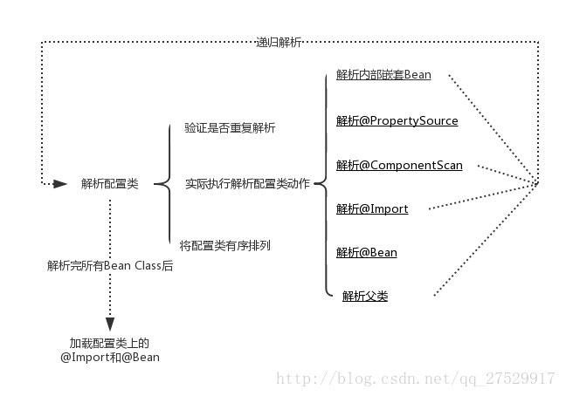

配置类可以是Spring容器的起始配置类，也可以是通过@ComponentScan扫描得到的类，也可以是通过@Import引入的类。如果这个类上含有@Configuration，@Component，@ComponentScan，@Import，@ImportResource注解中的一个，或者内部含有@Bean标识的方法，那么这个类就是一个配置类，Spring就会按照一定流程去解析这个类上的信息。

在解析的第一步会校验当前类是否已经被解析过了，如果是，那么需要按照一定的规则处理（@ComponentScan得到的Bean能覆盖@Import得到的Bean，@Bean定义的优先级最高）。

如果未解析过，那么开始解析：

解析内部类，查看内部类是否应该被定义成一个Bean，如果是，递归解析。
解析@PropertySource，也就是解析被引入的Properties文件。
解析配置类上是否有@ComponentScan注解，如果有则执行扫描动作，通过扫描得到的Bean Class会被立即解析成BeanDefinition，添加进beanDefinitionNames属性中。之后查看扫描到的Bean Class是否是一个配置类（大部分情况是，因为标识@Component注解），如果是则递归解析这个Bean Class。
解析@Import引入的类，如果这个类是一个配置类，则递归解析。
解析@Bean标识的方法，此种形式定义的Bean Class不会被递归解析
解析父类上的@ComponentScan，@Import，@Bean，父类不会被再次实例化，因为其子类能够做父类的工作，不需要额外的Bean了。
在1，3，4，6中都有递归操作，也就是在解析一个Bean Class A时，发现其上能够获取到其他Bean Class B信息，此时会递归的解析Bean Class B，在解析完Bean Class B后再接着解析Bean Class A，可能在解析B时能够获取到C，那么也会先解析C再解析B，就这样不断的递归解析。

在第3步中，通过@ComponentScan扫描直接得到的Bean Class会被立即加载入beanDefinitionNames中，但@Import和@Bean形式定义的Bean Class则不会，也就是说正常情况下面@ComponentScan直接得到的Bean其实例化时机比其他两种形式的要早。

通过@Bean和@Import形式定义的Bean Class不会立即加载，他们会被放入一个ConfigurationClass类中，然后按照解析的顺序有序排列，就是图片上的 “将配置类有序排列”。一个ConfigurationClass代表一个配置类，这个类可能是被@ComponentScan扫描到的，则此类已经被加载过了；也可能是被@Import引入的，则此类还未被加载；此类中可能含有@Bean标识的方法。

Spring在解析完了所有Bean Class后，开始加载ConfigurationClass。如果这个ConfigurationClass是被Import的，也就是说在加载@ComponentScan时其未被加载，那么此时加载ConfigurationClass代表的Bean Class。然后加载ConfigurationClass内的@Bean方法。

顺序总结：@ComponentScan > @Import > @Bean

下面看实际的启动流程：

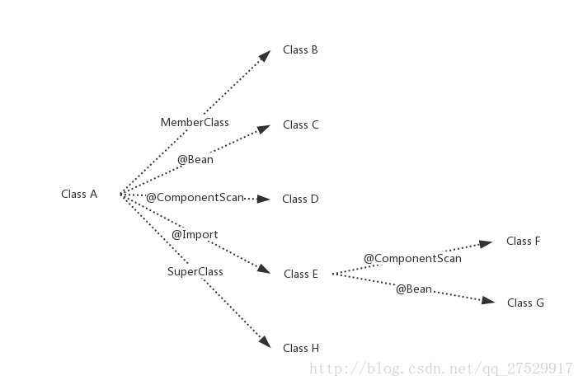

此图顺序验证小框架：Spring Bean解析，加载及实例化顺序验证小框架

Bean Class的结构图如上所示，A是配置类的入口，通过A能直接或间接的引入一个模块。

此时启动Spring容器，将A引入容器内。

如果A是通过@ComponentScan扫描到的，那么此时的加载顺序是：
A > D > F > B > E > G > C

如果A是通过@Import形式引入的，那么此时的加载顺讯是：
D > F > B > E > G > A > C

当然以上仅仅代表着加载Bean Class的顺序，实际实例化Bean的顺序和加载顺序大体相同，但还是会有一些差别。
Spring在通过getBean(beanName)形式实例化Bean时，会通过BeanDefinition去生成Bean对象。在这个过程中，如果BeanDefinition的DependsOn不为空，从字面理解就是依赖某个什么，其值一般是某个或多个beanName，也就是说依赖于其他Bean，此时Spring会将DependsOn指定的这些名称的Bean先实例化，也就是先调用getBean(dependsOn)方法。我们可以通过在Bean Class或者@Bean的方法上标识**@DependsOn**注解，来指定当前Bean实例化时需要触发哪些Bean的提前实例化。

当一个Bean A内部通过@Autowired或者@Resource注入Bean B，那么在实例化A时会触发B的提前实例化，此时会注册A>B的dependsOn依赖关系，实质和@DependsOn一样，这个是Spring自动为我们处理好的。

了解Spring Bean的解析，加载及实例化的顺序机制能够加深对Spring的理解，搭建更优雅简介的Spring框架

spring 或者spring boot 调整bean 的加载顺序。
接下来讲解三种调整类加载顺序的方式：
1、使用@Order调整配置类加载顺序

@Configuration
@Order(1)
public class ConfigA {
@Bean
public ServiceA serviceA(){
System.out.println("ConfigA 执行");
return new ServiceA();
}
}
@Configuration
@Order(2)
public class ConfigB {
@Bean
public ServiceB serviceB(){
System.out.println("ConfigB 执行");
return new ServiceB();
}
}

2、使用@Order调整配置类加载顺序

@Configuration
public class Config {
@Bean
@Order(1)
public CListener bListener(){
return new CListener();
}

@Bean
@Order(2)
public DListener dListener(){
return new DListener();
}
}

3、实现ordered 接口：

public class AListener implements ApplicationListener<ContextRefreshedEvent>, Ordered {

private CuratorManagerComponent curatorManagerComponent;

@Override
public void onApplicationEvent(ContextRefreshedEvent contextRefreshedEvent) {

logger.info("AListener 执行了。");

}

@Override
public int getOrder() {

return HIGHEST_PRECEDENCE;
}
}

public class BListener implements ApplicationListener<ContextRefreshedEvent>, Ordered {

private CuratorManagerComponent curatorManagerComponent;

@Override
public void onApplicationEvent(ContextRefreshedEvent contextRefreshedEvent) {

logger.info("BListener 执行了。");

}

@Override
public int getOrder() {

return HIGHEST_PRECEDENCE + 2;
}
}

@Configuration
public class Config {

@Bean
public BListener bListener(){
return new BListener();
}

@Bean
public AListener aListener(){
return new AListener();
}
}

对于实现ordered方式， 的需要在 getOrder 返回数值， 数值越小说明优先级越高。

配置属性加载的顺序如下：
1、开发者工具 `Devtools` 全局配置参数；
2、单元测试上的 `@TestPropertySource` 注解指定的参数；
3、单元测试上的 `@SpringBootTest` 注解指定的参数；
4、命令行指定的参数，如 `java -jar springboot.jar --name="Java技术栈"`；
5、命令行中的 `SPRING_APPLICATION_JSON` 指定参数, 如 `java -Dspring.application.json='{"name":"Java技术栈"}' -jar springboot.jar`
6、`ServletConfig` 初始化参数；
7、`ServletContext` 初始化参数；
8、JNDI参数（如 `java:comp/env/spring.application.json`）；
9、Java系统参数（来源：`System.getProperties()`）；
10、操作系统环境变量参数；
11、`RandomValuePropertySource` 随机数，仅匹配：`ramdom.*`；
12、JAR包外面的配置文件参数（`application-{profile}.properties（YAML）`）
13、JAR包里面的配置文件参数（`application-{profile}.properties（YAML）`）
14、JAR包外面的配置文件参数（`application.properties（YAML）`）
15、JAR包里面的配置文件参数（`application.properties（YAML）`）
16、`@Configuration`配置文件上 `@PropertySource` 注解加载的参数；
17、默认参数（通过 `SpringApplication.setDefaultProperties` 指定）；
数字小的优先级越高，即数字小的会覆盖数字大的参数值，我们来实践下，验证以上配置参数的加载顺序。

